**EXMO. SR. PRESIDENTE DA CÂMARA MUNICIPAL DE SUMARÉ/SP.**

É com profunda tristeza que apresentamos a presente ***MOÇÃO DE PESAR*** pelo falecimento do Sr. Edésio Coleta Soares, aos 60 anos de idade, ocorrido no dia 16 de junho de 2022, nesta cidade de Sumaré.

O Sr. Edésio foi morador do bairro Jardim Alvorada, pessoa sempre batalhadora e amparada pela companhia de seus familiares.

Edésio Coleta Soares casou-se com a Sra. Santa Pereira do Nascimento, e sua partida deixa além da esposa, 2 (dois) filhos, André e Diego, e 1 (uma) neta Pérola, resultando uma enorme perda para família e amigos.

Manifestamos nosso profundo respeito, rogando à Deus que traga conforto aos corações enlutados. Desejamos que a paz, consolo e a força da fé reinem no meio de todos, prevalecendo o amor de Deus sobre todas as coisas para que o Sr. Edésio Coleta Soares descanse em paz.

É, pois, justa a homenagem desta Casa de Leis a família do Sr. Edésio Coleta Soares, pela passagem de seu falecimento.

Diante do exposto **REQUEREMOS,** ouvido plenário, a inserção, em ata, de votos de pesar pelo falecimento do **Sr. Edésio Coleta Soares**, e que, após, se dê ciência aos familiares.

Câmara Municipal de Sumaré, 28 de junho de 2022.

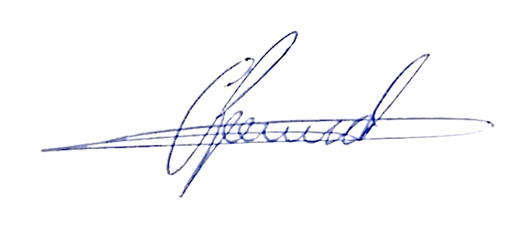

**Antônio dos Reis Zamarchi**

**(Toninho Mineiro)**